Муниципальное бюджетное дошкольное образовательное учреждение №79 г. Липецка

**Консультация**

**«Как научить рёбенка играть в шахматы»**

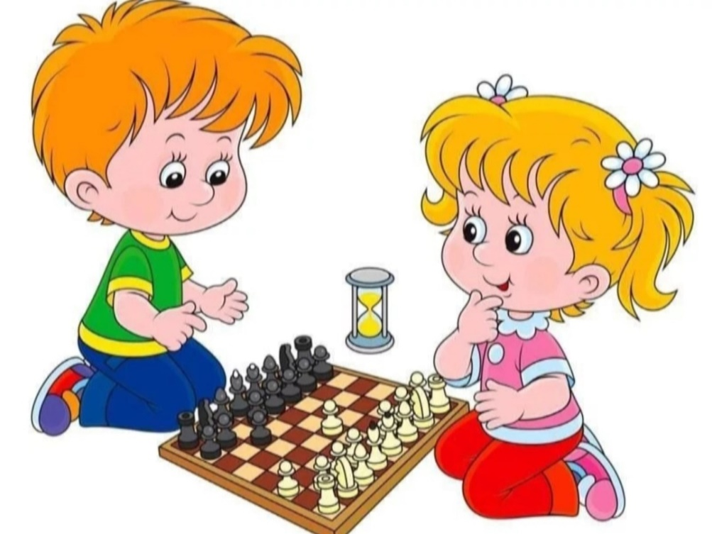

педагог-психолог

Едапина Ю.Н.

Практически каждый родитель, особенно тот, который сам не владеет умением играть в шахматы, желает, чтобы его дитя умело играть в эту древнюю игру, но не каждому ребенку эта игра интересна *(из собственного опыта знаю)*.

Многие выдающиеся шахматисты познакомились с этой игрой в очень раннем возрасте: Х. Р. Капабланка, А. Карпов – в 4 года, Г. Каспаров, Б. Спасский, Р. Фишер – в 6 лет, А. Алехин, В. Смыслов – почти в 7. Практически все знаменитые люди умеют передвигать шахматные фигуры на доске, и весьма неплохо. Свой досуг за шахматной доской проводили и русские писатели: А. Пушкин, Л. Толстой и другие. Автор многочисленных книг И. Сухин пишет, что можно начинать ознакомление детей с 2,5 лет.

Поскольку шахматы - это лучшая стратегическая игра, с уверенностью можно сказать, что учась играть в шахматы, ребенок развивает свои умственные способности. Начать это делать следует всем и каждому.

Через шахматы родители могут ознакомить детей с математическими понятиями и привить им важные навыки мышления: умение сосредоточиться и принять решение, умение решать задачи, развивается пространственное, логическое и критическое мышление; тренируется память; появляется ответственность за свои ходы; повышается самооценка, уверенность в себе.

Благодаря этой игре формируется умение ребёнка проектировать свою деятельность, а также умение общаться с рисунками и схемами.

Доказано, что дети, которые в дошкольном возрасте начали играть в шахматы, отлично успевают в школе. Такие дети не испытывают проблем с точными науками, быстро выполняют домашние задания. У ребёнка появляется выдержка, целеустремленность, усидчивость, воля.

Итак, как же организовать такую работу, чтобы она была продуктивна:

*Методики обучения*

Дети лучше всего учатся у своих родителей – это непреложная истина, доказанная столетиями. Поэтому мамам и папам нужно знать некоторые простые правила обучения маленького ребёнка игре в шахматы :

• Расскажите о происхождении шахмат, о том, что это одно из старейших соревнований, дошедших до наших дней.

• Представьте шахматную доску как поле боя. Расскажите о функциях каждого *«бойца»* : пешки исполняют роль пехоты, король – это генерал всей армии и т. д.

• Посвятите одно занятие каждой фигуре. Объясните, как ходят пешки, как они *«съедают»* фигуры, как занимают позиции других фигур *(кроме короля, конечно)*. Попробуйте разыграть партию одними пешками. Кто заберёт всех – тот выиграл.

• На очередном занятии начального уровня попросите, чтобы малыш сам расставил фигуры на доске. Если он будет сильно путаться, помогите ему и повторите правила расстановки.

• Объясните правила игры, суть понятия *«шах»* (что в персидском языке означает *«угроза королю»*) и как от него спастись (*«съесть»* угрожающую фигуру). Также расскажите о безысходности для короля позиции *«мат»*. Ребёнок на этом этапе должен понять, что количество фигур у соперника не важно, гораздо значимее, насколько удачен ход.

• Объясните функции ладьи, как ходят слон, ферзь.

• Сыграйте настоящую партию, но не ленитесь снова и снова повторять малышу, как передвигаются шахматные фигуры.

*Что говорят специалисты?*

Психологи и педагоги утверждают, что лучший возраст для начала обучения игры в шахматы – три года. Дело в том, что в этот период малыш начинает осознавать себя самостоятельным, проявляет живой интерес ко всему вокруг, задаёт бесчисленные вопросы: *«Почему?»*, искренне отдаётся тому, что ему интересно *(рисует, лепит, собирает конструкторы)* и обожает игры.

Кроме того, начало обучения игре в шахматы – дело сугубо семейное, а это укрепляет эмоциональную связь малыша с близкими людьми.

Однако есть и отрицательная сторона: возможно возникновение проблемы *«поддавков»*, когда, не желая огорчать ребёнка, ему уступают в игре. Но опытные педагоги и воспитатели рекомендуют этого не делать, так как малыш может привыкнуть к лёгким победам и драматично переживать проигрыш.

Кроме того, родители должны следить за тем, чтобы ребёнок не переутомлялся от игры. Иначе он быстро потеряет интерес к новому виду деятельности.

Шахматы для детей дошкольного возраста становятся посылом к дальнейшему развитию гармоничной личности, и являются залогом отличного школьного обучения.

Играйте в шахматы со своими детьми! Это доставит всем удовольствие!